Cake courgettes et jambon
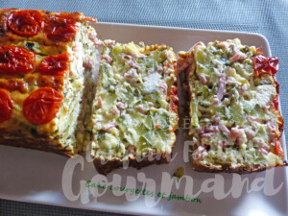 Pour 8 Croquants-Gourmands
- 1,100 kg de courgettes
- 1 échalote
- 1 gousse d'ail
- ciboulette
- persil
- 135 g de mascarpone
- 125 g de crème fleurette
- 4 œufs
- 20 g de Maïzena ®
- 250 g d'allumettes de jambon
- 100 g de feta
- quelques tomates cerises
- sel & poivre du moulin
- piment d'Espelette
- huile d'olive
Un moule à cake de 28 cm X 11 tapissé de papier cuisson
Préchauffage du four à 180°C
Couper quelques rondelles de courgettes à la mandoline pour en tapisser le fond du moule.
Couper le reste des courgettes en petits dés.
Éplucher et émincer l'échalote et l'ail dégermé.
Faire suer l'échalote dans un filet d'huile chaude.
Ajouter les dés de courgettes et l'ail.
Bien remuer et laisser cuire à découvert pendant 20 minutes jusqu'à ce que
les courgettes soient tendres et que l'eau de végétation asséchée.
Saler et poivrer et laisser refroidir dans une passoire pour bien assécher la préparation.
Laver et ciseler le persil et la ciboulette pour en obtenir 3 cuillerées à soupe de chaque.
Mélanger au fouet dans un saladier le mascarpone, la crème, les œufs et la Maïzena ®.
Ajouter les herbes et le jambon.
Assaisonner de sel, poivre et d'une bonne pincée de piment d'Espelette.
Incorporer les courgettes bien égouttées.
Bien mélanger à la cuillère puis ajouter la feta en dés en essayant de ne pas trop l'écraser.
Verser la préparation dans le moule et lisser le dessus.
Déposer sur toute la surface des moitiés de tomates cerises.
Enfourner pour 1h10 environ.
Laisser refroidir avant de démouler la terrine.
Couper en tranches épaisses et servir à température ambiante avec une salade verte.

